Примеры самоотверженного труда людей разных национальностей на благо Родины
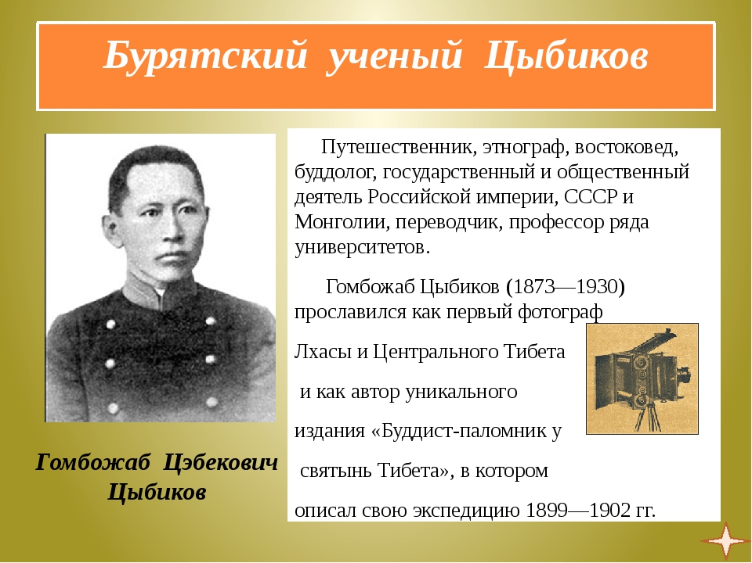

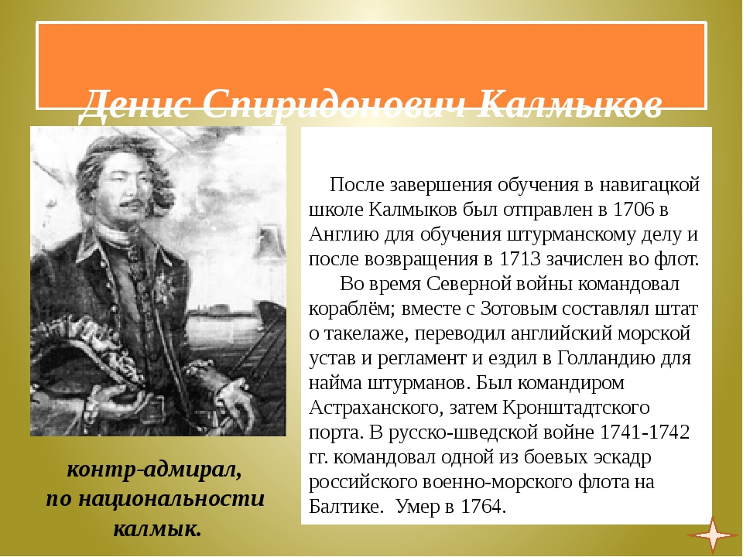
Двоюродные братья Дмитрий и Харитон Лаптевы - русские полярники-землепроходцы 18 века. Участники Великой Северной экспедиции.
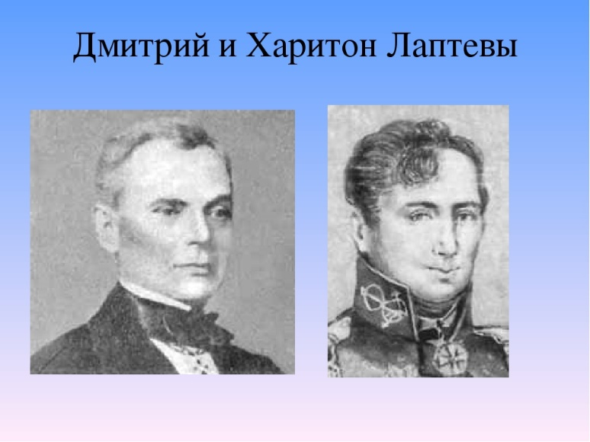

Достижения Дмитрия Лаптева
Назначенный в экспедицию в 1733 г., Дмитрий был поставлен начальником экспедиции В. Берингом командовать палубным ботом "Иркутск" после гибели его предыдущего командира лейтенанта Лассиниуса. После неудачной попытки исследовать на "Иркутске" берега Ледовитого океана вблизи устья р. Лены в 1737 году и получив сведения о неудаче отряда Прончищева, Лаптев поехал в Петербург за инструкциями и помощью. По его предложению командиром отряда Прончищева (который погиб в 1736 г.) был назначен брат Дмитрия Харитон Лаптев.
Вернувшись в Якутск, Д. Лаптев на "Иркутске" вновь спустился к устью Лены. В течение двух лет (с зимовкой) его отряд успешно выполнил опись побережья от Лены до Колымы. Затем Д. Лаптев выполнил опись р. Анадырь и в 1742 г. вернулся в Петербург.

Исследование Таймыра
Отряд под командованием Харитона Лаптева на судне "Якутск" к зиме 1738 г. добрался до полуострова Таймыр. Здесь отряд перезимовал. Весной Х. Лаптев разделил своих людей на три группы, которые выдвинулись:
- боцман Медведев - к реке Пясине;
- геодезист Чекин - к реке Таймыре;
- сам Х. Лаптев отправился морем к северной части Таймыра.
Группа Лаптева на судне "Якутск", обходя Таймыр с севера, потерпела неудачу, судно было раздавлено льдами. Отряд вернулся сухим путем на место прошлогодней зимовки, потеряв четырех человек. Весной, ввиду отсутствия судна, было решено исследовать Таймыр по суше. Закончив работу, исследователи прибыли на зимовку в Туруханск. В следующем году штурман отряда С. Челюскин достиг мыса, названного в его честь. Затем Харитон Лаптев вернулся в Петербург, где, как и брат, продолжил службу во флоте.
Результаты работы отрядов Дмитрия и Харитона Лаптевых оказались чрезвычайно важными и значимыми. С карты Северного Ледовитого океана было стерто много белых пятен. Море, побережья которого исследовали братья, назвали в их честь - морем Лаптевых.

Александр Карпович Лысенко (1910-1976) – герой Социалистического труда
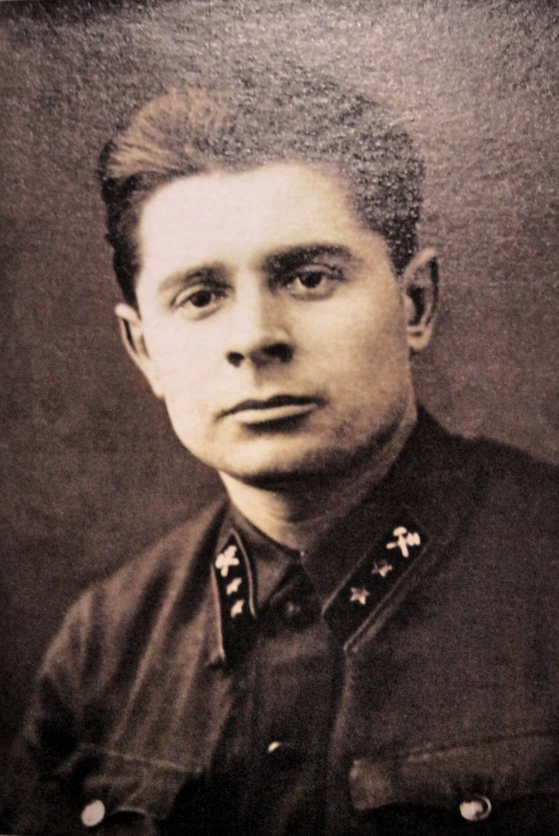
Родился в семье железнодорожного слесаря, в 28 лет стал начальником Лискинского паровозного хозяйства. В военные годы командовал железнодорожной колонной особого резерва на сталинградском направлении. Заменяя раненых машинистов, лично выводил эшелоны с боеприпасами из-под ударов вражеских бомбардировщиков. Многие годы возглавлял Лискинское паровозное депо Юго-Восточной железной дороги. Несмотря на высокие должности, руководил работой не из кабинета, а из цехов и даже из локомотива. Лучшие квартиры он отдавал молодым специалистам, а сам с семьей жил в доме с гнилыми полами
Указом Президиума Верховного Совета СССР от 5 ноября 1943 года «за особые заслуги в обеспечении перевозок для фронта и народного хозяйства, за выдающиеся достижения в восстановлении железнодорожного транспорта в трудных условиях военного времени» Лысенко А.К. присвоено звание Героя Социалистического Труда с вручением ордена Ленина и золотой медали «Серп и Молот».
Алексе́й Григо́рьевич Стаха́нов (21 декабря 1905 [3 января 1906 год] — 5 ноября 1977) — советский шахтёр, новатор угольной промышленности, основоположник Стахановского движения, Герой Социалистического Труда (1970).
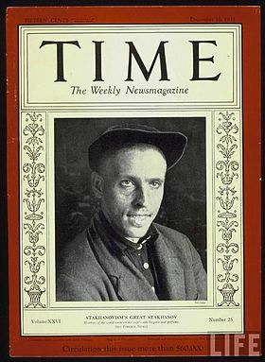
Фото на обложке еженедельника Тайм, декабрь 1935 г.
В 1935 году группа, состоявшая из забойщика Стаханова и двоих крепильщиков, за одну смену добыла в 14,5 раза больше угля, чем предписывалось по норме на одного забойщика. Однако советская пропаганда приписала весь добытый за смену уголь лично Стаханову^{[1]}. Рекордная смена была спланирована заранее, было перепроверено оборудование, организован вывоз угля, проведено освещение забоя. Достижение было использовано ВКП(б) для кампании, известной как «Стахановское движение».

